Приложение №1 к Электронной версии контракта по закупке № _____________ от «» ___ 2026 г.

ТЕХНИЧЕСКОЕ ЗАДАНИЕ
на поставку кресла Аполло 2 для руководителя
(ЗАКУПКА КРЕСЕЛ ПРОИЗВОДИТСЯ ДЛЯ ДОУКОМПЛЕКТАЦИИ УЖЕ ИМЕЮЩЕЙСЯ У ЗАКАЗЧИКА КОЛЛЕКЦИИ)

- Предмет закупки: Кресло Аполло 2 для руководителя - (Далее-Товар).
2. Место и время поставки Товара: 123182, г. Москва, Волоколамское шоссе, д. 30, стр. 1 в рабочие часы Заказчика (понедельник - четверг с 09:00 до 17:00 часов; пятница- с 09:00 до 16:00 часов)
3. Срок поставки, подъём на этаж и сборка товара: в течение 15 (пятнадцати) рабочих дней с даты заключения Контракта.
4. Порядок поставки Товара:
Поставка Товара по адресу Заказчика осуществляются силами и транспортом Поставщика (или привлеченным). Все расходы, связанные с доставкой, разгрузкой-погрузкой, сборкой мебели, стоимость упаковки (тары), маркировки, страхование, таможенные платежи (пошлины), НДС, другие установленные налоги, сборы и иные расходы, связанные с исполнением Контракта, несет Поставщик.
До начала Услуг представить Заказчику список рабочих, которые будут задействованы при оказании Услуг с указанием: ФИО, паспортных данных. Оказывать Услуги с привлечением рабочих имеющих гражданство Российской Федерации. (на основании п.10 Постановления Правительства РФ от 11.10.2002 N 754 «Об утверждении перечня территорий, организаций и объектов, для въезда на которые иностранным гражданам требуется специальное разрешение»).
Поставщик обязан передать Заказчику Товар в упаковке, обеспечивающей сохранность Товаров такого рода при обычных условиях хранения и транспортировки. Упаковка Товара, порядок погрузки-разгрузки и транспортировки должна исключать возможность механических повреждений поставляемого Товара.
5. Порядок расчетов.
Оплата производится в течение 7 (семи) рабочих дней с даты подписания документа о приемке:
6. Срок приемки заказчиком товара:
Заказчик осуществляет приемку Товара в течение 5 (пяти) рабочих дней с даты поставки. При обнаружении недопоставки или поставки Товара ненадлежащего качества Заказчик в течение 5 (пяти) рабочих дней с момента поставки Товара составляет акт и направляет Поставщику претензию об устранении нарушений. Поставщик за свой счет должен произвести замену или допоставку Товара в течение 5 (пяти) рабочих дней с даты получения претензии Заказчика.
7. Срок предоставления поставщиком документов, подтверждающих выполнение обязательств по контракту:
Поставщик должен передать Заказчику вместе с Товаром по одному экземпляру следующих документов:
- счет на оплату;
- УПД (в случае, если Товар попадает в список товаров, подлежащих прослеживаемости, то Поставщик указывает в УПД регистрационный номер партии товара или РНПТ);
- иные документы, предоставление которых требуется в соответствии с действующим законодательством.
8. Контактное лицо
– Еремеева Т.П. Тел.: 8 (495) 617-09-10. (доб. 71381)
Электронная почта eremeeva@nic-itep.ru

Количество и характеристики закупаемого Товара.

№  п/п | ОКПД2/КТРУ,  Наименование товара, | Фото товара | Характеристика | Кол-во | Ед. изм.
1 | 31.01.11.150 | 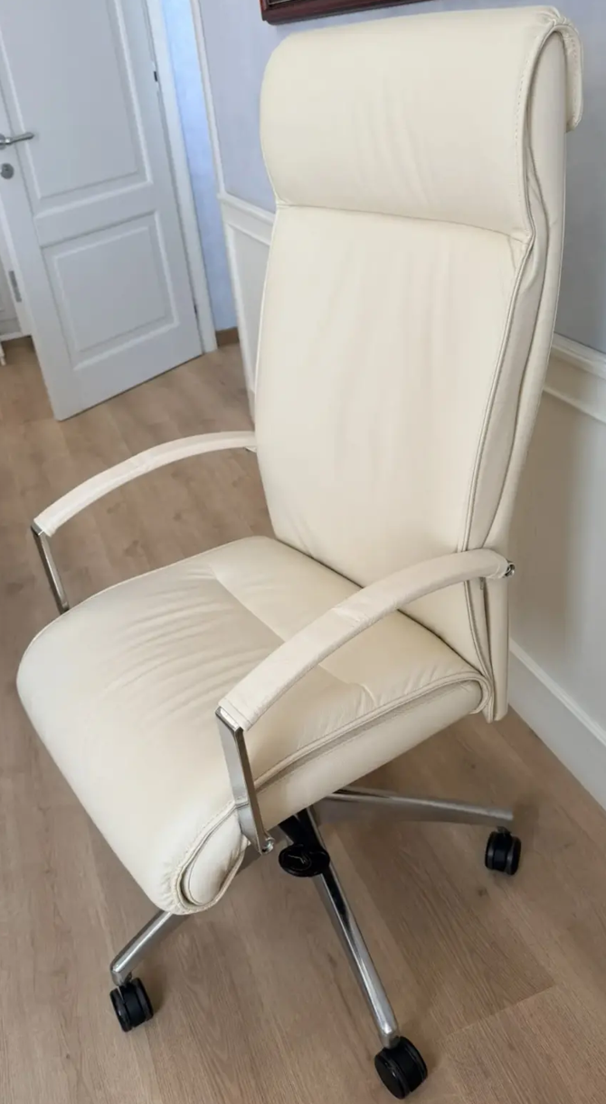 | Кресло Аполло 2 для руководителя  Основание: раздельные гнуто-клееные каркасы спинки и сиденья, толщиной 12 мм, соединенные массивным металлическим уголком, толщиной 6 мм.  Демпфирующие элементы: высокоэластичный поролон марки 25-40, толщиной 10, 30, 40, 60 мм; современный демпфирующий материал плэнэкс, толщиной 10 мм; синтепон, плотностью 200 г/кв.м.  Крепежные элементы: металлические уголки, толщиной 3 мм; усовые гайки, установленные с развальцовкой; винты М6 и М8, разной длины.  Металлические хромированные Г-образные подлокотники. Фиксация подлокотников к спинке и сиденью.  На горизонтальной части подлокотника во всю длину чехол на молнии из натуральной кожи в цвет кресла.  Опора: механизм качания – мультиблок, повышенной надежности и комфортности, имеющий 4 фиксированных положения наклона спинки.  металлическая хромированная звезда нового дизайна диаметр 700 мм; ролики, с пластиковыми колесами диаметром 65 мм.  Материалы обивки: натуральная кожа светло-бежевая NL63.  Спинка кресла имеет встроенный подголовник, который визуально отделен горизонтальной строчкой-утяжкой.  Верхняя часть обивки подголовника переходит на заднюю часть спинки.  Сиденье по переднему краю имеет плавный подколенный валик.  Чехол сиденья имеет закругление по переднему краю и заднему с переходом на нижнюю часть сиденья.  На сиденье наличие горизонтальной прострочки.  Спинка и сиденье имеет многослойный чехол.  Гарантийный срок: не менее 12 месяцев | 2 | шт
  Общие габаритные размеры | Минимальные (в мм) | Максимальные (в мм)
  Ширина кресла (измеряется по крайним точкам подлокотников) | 545-550
  Глубина по крайним точкам кресла (пяти лучевая опора) | 660
  Глубина по крайним (внешним) точкам кресла (Сиденье - Спинка) | 670
  Глубина сиденья (от края сиденья до спинки, по верхней плоскости сиденья) | 490
  Высота кресла (от пола до крайней верхней точки спинки) | 1255 | 1320
  Высота сиденья от пола (Измерялось от пола до верхней плоскости сиденья) | 540 | 605
  Высота спинки от сиденья (Измерялось от верхней плоскости сиденья до верхней точки спинки) | 745
  Ширина обитого сиденья | 495 | 500
  Высота обитого сиденья | 85 | 90
  Ширина обитой спинки | 460 | 495
  Высота обитой спинки (Измерялось по задней плоскости спинки) | 850
  Высота подлокотника от сиденья (Измеряется от верхней плоскости сиденья до верхней плоскости накладки) | 190
  Ширина собранного кресла (Измеряется по пяти лучевой опоре) | 700

